1.项目管理具有六大要素:

1)项目管理的思路
2)项目管理的标准
3)项目管理的行为
4)项目管理的组织
5)项目管理的逻辑
6)项目管理的数字化

满足六大要素条件的活动行为，就是一个正常、完整的项目管理过程。

项目管理具有以下特征:

1)一次性:一次性是项目与其他重复性运行或操作工作最大的区别。项目有明确的起点和终点，没有可以完全照搬的先例，也不会有完全相同的复制。项目的其他属性也是从这一主要的特征衍生出来的。

2)独特性:每个项目都是独特的。或者其提供的产品或服务有自身的特点；或者其提供的产品或服务与其他项目类似，然而其时间和地点，内部和外部的环境，自然和社会条件有别于其他项目，因此项目的过程总是独一无二的。

3)目标的确定性:项目必需有确定的目标:

a)时间性目标，如在规定的时段内或规定的时点之前完成；

b)成果性目标，如提供某种规定的产品或服务；

c)约束性目标，如不超过规定的资源限制；

d)其他需满足的要求，包括必须满足的要求和尽量满足的要求；目标的确定性允许有一个变动的幅度，也就是可以修改。不过一旦项目目标发生实质性变化，它就不再是原来的项目了，而将产生一个新的项目。

4）活动的整体性:项目中的一切活动都是相关联的，构成一个整体。多余的活动是不必要的，缺少某些活动必将损害项目目标的实现。

5）组织的临时性和开放性:项目班子在项目的全过程中，其人数，成员，职责是在不断变化的。某些项目班子的成员是借调来的，项目终结时班子要解散，人员要转移。参与项目的组织往往有多个，多数为距阵组织.甚至几十个或更多。他们通过协议或合同以及其他的社会关系组织到一起，在项目的不同时段不同程度的介入项目活动。可以说，项目组织没有严格的边界，是临时性的开放性的。这一点与一般企、事业单位和政府机构组织很不一样。

6）成果的不可挽回性:项目的一次性属性决定了项目不同于其他事情可以试做，做坏了可以重来；也不同于生产批量产品，合格率达99.99% 是很好的了。项目在一定条件下启动，一旦失败就永远失去了重新进行原项目的机会。项目相对于运作有较大的不确定性和风险。

2. 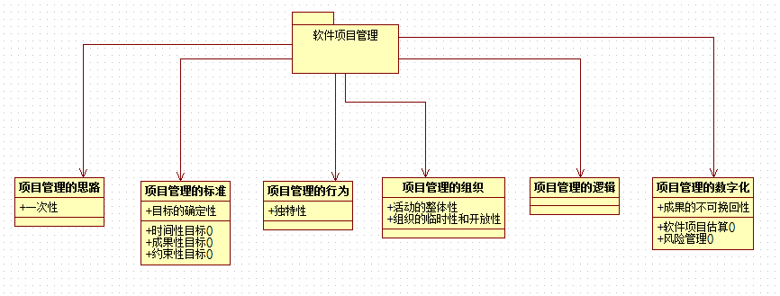

3. 